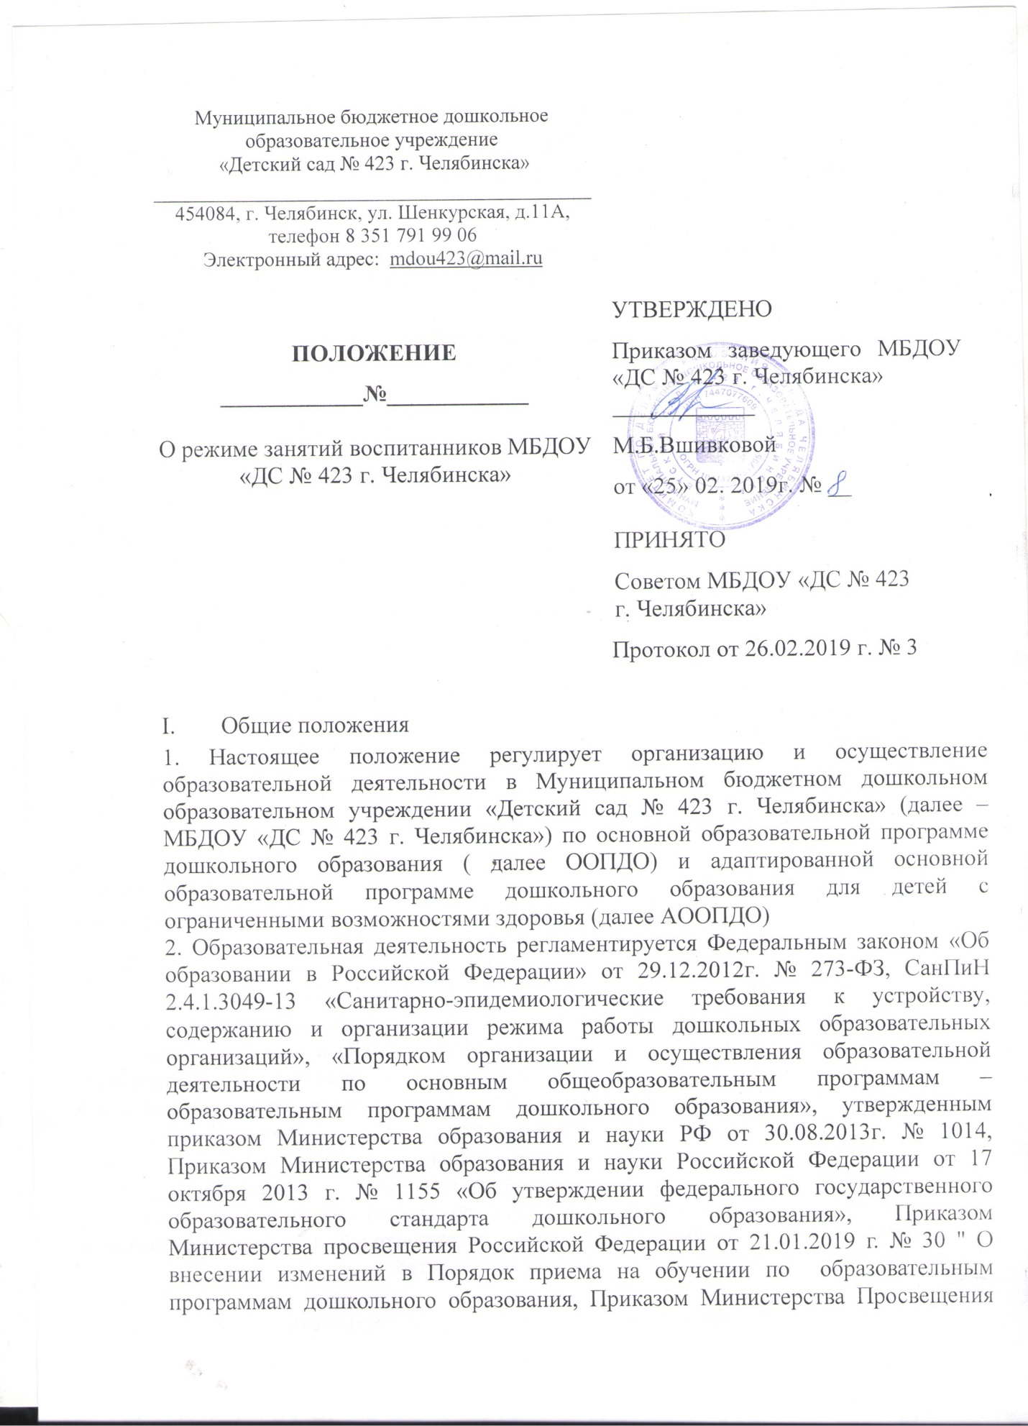

Российской Федерации № 31 от 21.01.2019 г. " О внесении изменений в федеральный государственный образовательный стандарт дошкольного образования, утвержденный приказом Министерства образования и науки РФ от 17.10.2013 г. № 1155, "Уставом МБДОУ «ДС № 423 г. Челябинска», настоящим положением.
3. Содержание образовательной деятельности в МБДОУ «ДС № 423 г. Челябинска» определяется образовательной программой дошкольного образования.
4. Образовательная деятельность в МБДОУ «ДС № 423 г. Челябинска » подлежит лицензированию в соответствии с законодательством Российской Федерации.
5. Положение принимается на Совете МБДОУ «ДС № 423 г. Челябинска», утверждается заведующим.
6. Срок данного положения не ограничен. Положение действует до принятия нового.
7. Изменения и дополнения в настоящее Положение вносятся педагогическим советом МБДОУ «ДС № 423 г. Челябинска».

- Цель и задачи образовательной деятельности
8. Цель – обеспечение получения дошкольного образования.
9. Задачи образовательной деятельности:
1) охрана и укрепления физического и психического здоровья детей, в том числе их эмоционального благополучия;
2) обеспечение равных возможностей для полноценного развития каждого ребенка в период дошкольного детства независимо от места жительства, пола, нации, языка, социального статуса, психофизиологических и других особенностей (в том числе ограниченных возможностей здоровья);
3) создание благоприятных условий развития детей в соответствии с их возрастными и индивидуальными особенностями и склонностями, развития способностей и творческого потенциала каждого ребенка, как субъекта отношений с самим собой, другими детьми, взрослыми и миром;
4) объединение обучения и воспитания в целостный образовательный процесс на основе духовно-нравственных и социокультурных ценностей и принятых в обществе правил и норм поведения в интересах человека, семьи, общества;
5) формирование общей культуры личности детей, в том числе ценностей здорового образа жизни, развития их социальных, нравственных, эстетических, интеллектуальных, физических качеств, инициативности, самостоятельности и ответственности ребенка, формирования предпосылок учебной деятельности;
6) формирование социокультурной среды, соответствующей возрастным, индивидуальным, психологическим и физиологическим особенностям детей;
7) обеспечение психолого-педагогической поддержки семьи и повышения компетентности родителей (законных представителей) в вопросах развития и образования, охраны и укрепления здоровья детей.

III. Требования к организация образовательной деятельности
10. Образовательная деятельность в МБДОУ «ДС № 423 г. Челябинска» ведется на государственном языке Российской Федерации - русском, осуществляется в группах общеразвивающей направленности ( по ООПДО), в группах комбинированной направленности ( по ООПДО и АООПДО), в группах компенсирующей направленности для детей с ОВЗ ( по АООПДО). Программа может предусматривать возможность реализации на родном языке из числа языков народов Российской Федерации. Реализация программы на родном языке не должна осуществляться в ущерб получению образования на государственном языке Российской Федерации.
11. МБДОУ «ДС № 423 г. Челябинска» в соответствии с лицензией реализует образовательную программу дошкольного образования по очной форме обучения.
12. МБДОУ «ДС № 423 г. Челябинска» может обеспечивать получение дошкольного образования воспитанникам в возрасте от 2-х месяцев (при наличии условий) до прекращения образовательных отношений.
13. В МБДОУ «ДС № 423 г. Челябинска» учебный год начинается 1 сентября и заканчивается 31 мая, в соответствии с календарным учебным графиком.
14. Организация образовательного процесса с 01 сентября по 31 мая осуществляется по режиму дня холодного периода года, а с 01 июня по 31 августа - по режиму дня теплого периода года.
15. МБДОУ «ДС № 423 г. Челябинска» самостоятельно разрабатывает, принимает, реализует образовательную программу дошкольного образования, в соответствии с федеральным государственным образовательным стандартом дошкольного образования .
16. Образовательная программа дошкольного образования, реализуемая МБДОУ «ДС № 423 г. Челябинска», включает в себя комплекс основных характеристик образования (объем, содержание, планируемые результаты), организационно-педагогические условия, учебный план, календарный учебный график, рабочие программы педагогов, режимы дня., регламент непосредственной образовательной деятельности. Ежегодно обновляет вариативную часть реализуемой образовательной программы дошкольного образования
17. Организация образовательного процесса в МБДОУ «ДС № 423 г. Челябинска» регламентируется учебным планом по следующей структуре: пояснительная записка, режим работы МБДОУ «ДС № 423 г. Челябинска», продолжительность учебного года, количество недель в учебном году, сроки проведения каникул, их начало и окончание, перечень проводимых праздников для воспитанников, сроки проведения мониторинга достижения детьми планируемых результатов освоения образовательной программы дошкольного образования, работа МБДОУ «ДС № 423 г. Челябинска» в летний период.
18. Форма реализации образовательной программы МБДОУ «ДС № 423 г. Челябинска» - очная. Срок освоения образовательной программы - 5 лет.
19. Каникулы устанавливаются не менее двух раз в течение учебного года (зимние каникулы, летние каникулы) в соответствии с графиком образовательного процесса.
20. В дни каникул и в летний период непосредственно образовательная деятельность не проводится. Проводятся мероприятия по художественно-эстетическому развитию, спортивные и подвижные игры, спортивные праздники, экскурсии и др. Увеличивается продолжительность прогулок.
21. Домашние задания воспитанникам в МБДОУ «ДС № 423 г. Челябинска» не задают.
22. Учреждение самостоятельно разрабатывает систему оценки качества усвоения реализуемой образовательной программы дошкольного образования.
23. Освоение образовательной программы дошкольного образования не сопровождается проведением промежуточной аттестации и итоговой аттестации воспитанников.
24. Содержание и организация образовательного процесса по дополнительным программам к основной образовательной программе дошкольного образования регламентируется Положением об организации платных дополнительных образовательных услуг.
25. Образовательная деятельность по образовательной программе дошкольного образования осуществляется во всех возрастных группах общеразвивающей направленности.
26. Участниками образовательного процесса в МБДОУ «ДС № 423 г. Челябинска» являются все педагогические работники, воспитанники, родители (законные представители) воспитанников.
27. Реализуют образовательную деятельность в МБДОУ «ДС № 423 г. Челябинска» все педагогические работники.
28. Образовательную деятельность организует заместитель заведующего по УМР, в соответствии с утвержденной должностной инструкцией.
29. МБДОУ «ДС № 423 г. Челябинска» самостоятельно в выборе форм, средств и методов обучения и воспитания, образовательных технологий образовательной деятельности; при реализации образовательной программы используются различные образовательные технологии.
30. Обеспечение учебными пособиями, а так же учебно-методическими материалами, средствами обучения и воспитания осуществляется за счет бюджетных ассигнований субъекта Российской Федерации и местного бюджета.

IV. Требования к режиму занятий
31. Организация образовательного процесса в МБДОУ «ДС № 423 г. Челябинска» осуществляется в соответствии с реализуемой образовательной программой дошкольного образования, в том числе учебным планом и регламентом непосредственно образовательной деятельности.
32. Срок обучения по реализуемой образовательной программе дошкольного образования устанавливается в соответствии с нормативными сроками ее освоения, определяемыми государственными образовательными стандартами.
33. На основании учебного плана составляется регламент непосредственно образовательной деятельности на учебный год, который рассматривается педагогическим советом МБДОУ «ДС № 423 г. Челябинска», а затем утверждается заведующим МБДОУ «ДС № 423 г. Челябинска».
34. В МБДОУ «ДС № 423 г. Челябинска» устанавливаются основные виды организации непосредственно образовательной деятельности: обще групповое занятие, занятие по подгруппам, индивидуальное занятие.
35. У детей от 2 до 3 лет длительность непрерывной непосредственно образовательной деятельности не должна превышать 10 минут. Допускается осуществлять образовательную деятельность в первую и во вторую половину дня (по 8-10 минут). Допускается осуществлять образовательную деятельность на игровой площадке во время прогулки.
36. Продолжительность непрерывной непосредственно образовательной деятельности:
- для детей от 3 до 4 лет – не более 15 минут,
- для детей от 4 до 5 лет – не более 20 минут,
- для детей от 5 до 6 лет – не более 25 минут,
- для детей от 6 до 7 лет – не более 30 минут.
допустимый объем образовательной нагрузки в первой половине дня:
- в младшей и средней группах не превышает 30 и 40 минут соответственно,
- в старшей и подготовительной группах – 45 минут и 1,5 часа соответственно.
37.В середине времени, отведенного на непрерывную непосредственно образовательную деятельность, проводят физкультурные минутки. Перерывы между периодами непрерывной непосредственно образовательной деятельности – не менее 10 минут.
- Образовательная деятельность с детьми старшего дошкольного возраста может осуществляться во второй половине дня после дневного сна. Ее продолжительность должна составлять не более 25-30 минут в день.
В середине непрерывной непосредственно образовательной деятельности статического характера проводятся физкультурные минутки.
39. Максимально допустимый объем недельной образовательной нагрузки, включая реализацию дополнительных образовательных программ, для детей дошкольного возраста с 3 до 7 лет составляет:
1) во второй младшей группе (дети четвертого года жизни) - 2 часа 45 минут, продолжительность непрерывной непосредственно образовательной деятельности не более 15 минут;
2) в средней группе (дети пятого года жизни) - 4 часа 20 минут, продолжительность непрерывной непосредственно образовательной деятельности не более 20 минут;
3) в старшей группе (дети шестого года жизни) - 5 часов 25 минут, продолжительность непрерывной непосредственно образовательной деятельности не более 25 минут;
4) в подготовительной группе (дети седьмого года жизни) - 7 часов 30 минут, продолжительность непрерывной непосредственно образовательной деятельности не более 30 минут.
С детьми третьего года жизни занятия по физическому развитию основной образовательной программы осуществляют по подгруппам 2-3 раза в неделю в групповом помещении или в физкультурном зале.
40. Образовательную деятельность, требующую повышенной познавательной активности и умственного напряжения детей, следует организовывать в первую половину дня. Для профилактики утомления детей рекомендуется проводить физкультурные минутки, музыкальные занятия и т.п.
41.Образовательная деятельность по физическому развитию детей в возрасте от 3 до 7 лет организуется не менее 3 раз в неделю. Ее длительность зависит от возраста детей и составляет:
- для детей раннего возраста – 8-10 мин;
- в младшей группе – 15 мин;
- в средней группе – 20 мин;
- в старшей группе – 25 мин;
- в подготовительной группе – 30 мин.
Один раз в неделю для детей 5-7 лет круглогодично организуются занятия по физическому развитию детей на открытом воздухе. Эти занятия проводят только при отсутствии у детей медицинских противопоказаний и наличии у детей спортивной одежды, соответствующей погодным условиям.

V. Контроль за образовательной деятельностью
42. Контроль или проверка процесса и результатов освоения образовательной программы дошкольного образования МБДОУ «ДС № 423 г. Челябинска», качества обучения воспитанников является обязательным компонентом образовательного процесса и осуществляется в соответствии с планом контрольной деятельности, инструментарием контрольной деятельности.
43. В МБДОУ «ДС № 423 г. Челябинска» осуществляется мониторинг качества дошкольного образования в соответствии с основной образовательной программой дошкольного образования, который включает в себя направления мониторинга (показателя), методику оценки (критерии), сроки проведения, исполнителя, ответственных, итоговый управленческий документ (раздел годового плана).
44. Независимая общественная оценка качества дошкольного образования с участием родительской общественности осуществляется в целях определения соответствия предоставляемого дошкольного образования потребностям заказчиков образовательных услуг, в интересах которых осуществляется образовательная деятельность.

